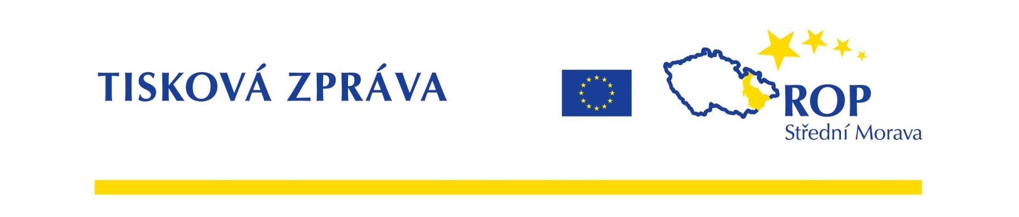

1. července 2013

Úřad Regionální rady spouští velkou letní videosoutěž „Natoč a vyhraj“

„Natoč video a vyhraj cenu“ je název velké letní soutěže, kterou na prázdninové letní měsíce pro veřejnost připravil Úřad Regionální rady Střední Morava. Od 1. července do 30. září mohou zájemci o soutěž nahrávat videa na stránky www.mujprojekt.eu. V říjnu pak bude probíhat hlasování o nejlepší prázdninové video. Autory videí i hlasující čekají zajímavé ceny.

Jde o to natočit video v maximální délce 120 sekund z místa, které bylo realizováno díky finanční podpoře z ROP Střední Morava v Olomouckém a Zlínském kraji. Videospot je potřeba nahrát na webové stránky www.mujprojekt.eu a v průběhu října sehnat pro své video co nejvíce hlasujících. Autor videospotu, který obdrží nejvíce hlasů, získá let v balonu spojený s pobytem v Baloncentru Břestek s polopenzí. Cena pro autora videospotu, který se umístí na druhém místě, je pobyt pro dvě osoby v Relax centru Kolštejn, třetí místo pak nabízí wellness víkend pro dvě osoby v hotelu Jana v Přerově. Ceny získá prvních šest autorů videospotů s nejvíce hlasy. Zajímavé ceny čekají i na samotné hlasující. Vylosovaných bude dvacet hlasujících, prvních deset získá například balíček procedur v Rožnovských pivních lázních, víkendový pobyt v Sirnatých lázních v Ostrožské Nové Vsi s polopenzí a lázeňskými procedurami nebo poukaz do restaurace hotelu Jana v Přerově v hodnotě 1000 korun. Dalších deset vylosovaných pak obdrží dárkový balíček propagačních předmětů ROP Střední Morava. Drobný upomínkový předmět získá i každý autor videa, který do konce září nahraje své video s tematikou ROP Střední Morava na www.mujprojekt.eu. Více o soutěži i poskytnutých cenách je k dispozici na www.mujprojekt.eu.

Soutěž navazuje na loňský úspěšný ročník fotosoutěže „Vyfoť a vyhraj“, do které amatérští fotografové poslali přes dvě stě fotografií. Na nich zachytili přes 120 projektů, financovaných z ROP Střední Morava. Z vybraných fotografií byl pak sestaven stolní kalendář na rok 2013, který měl u veřejnosti obrovský úspěch.

Přehled projektů financovaných z ROP Střední Morava v Olomouckém a Zlínském kraji je k dispozici na www.mujprojekt.eu. Vybírat lze z 583 projektů, resp. míst financovaných z ROP Střední Morava.

KONTAKT:
Renata Škrobálková - tisková mluvčí Úřadu Regionální rady
T: 587 333 315 / 739 002 410
E-mail: renata.skrobalkova@rr-strednimorava.cz

